МІНІСТЕРСТВО ОХОРОНИ ЗДОРОВ’Я УКРАЇНИ
НАЦІОНАЛЬНИЙ МЕДИЧНИЙ УНІВЕРСИТЕТ
імені О.О.БОГОМОЛЬЦЯ

“Затверджено”
на методичній нараді №1
кафедри радіології та радіаційної медицини

Завідувач кафедри
професор_Ткаченко М.М.
_____________________________
“05” вересня 2019 р

МЕТОДИЧНІ ВКАЗІВКИ

ДЛЯ САМОСТІЙНОЇ РОБОТИ СТУДЕНТІВ

ПРИ ПІДГОТОВЦІ ДО ПРАКТИЧНОГО (СЕМІНАРСЬКОГО) ЗАНЯТТЯ

Навчальна дисципліна | РАДІОЛОГІЯ (променева діагностика та променева терапія)
Тема заняття №11 | Променеві ознаки пухлин легень
Курс | 3
Факультети | Медичні (1, 2, 3, 4), ФПЛЗСУ, медико-психологічний

Київ 2019

Актуальність теми:

Актуальність теми обумовлена постійним зростанням частоти різної патології легень (це і злоякісні пухлини, запальні процеси, туберкульозне ураження та інше) та їх несвоєчасною діагностикою.
Променева діагностика багатьох захворювань бронхолегеневої системи заснована на рентгенографії, рентгенівській комп’ютерній томографії (РКТ), ультразвуковому дослідженні (УЗД), магнітно-резонансній томографії (МРТ), радіонуклідному дослідженні органів грудної порожнини. Ці методи, не зважаючи на різні засоби отримання зображення, відображають макроструктуру, анатомо-топографічні особливості та функціональний стан (радіонуклідний метод) органів дихання. Поєднаний аналіз їх даних дає можливість підвищити чутливість та специфічність кожного з них, перейти від вірогідного до нозологічного діагнозу. Найбільш частіше при патології органів дихання використовуються рентгенографія та РКТ. За їх допомогою вдається виявити самі ранні зміни в органах грудної порожнини. Частота використання лінійної томо- і зонографії, ангіопульмонографії з введенням в клінічну практику РКТ зменшилась.
Вивчення цієї теми базується на знанні студентами методик променевого дослідження органів грудної порожнини, рентгенологічної семіотики захворювань органів дихання, що допомагає вивчити та засвоїти у даному розділі патологічні процеси у легенях у різних вікових групах. Вміння за даними променевого дослідження органів дихання правильно оцінити патологічні зміни, відмежувати патологію легень від патології середостіння, значно прискорить призначення адекватної методики обстеження хворого, визначити ефективність лікування.

2. Конкретні цілі:

- вирізняти нормальну променеву анатомію органів дихання від патологічної;
- вибирати метод променевого дослідження при різній патології органів дихання;
- складати алгоритм дослідження (в тому числі променевого) при різній патології органів дихання;
- проаналізувати променеві симптоми захворювань органів дихання;
- оцінити результати використовуваного методу променевого дослідження органів дихання.
- вибирати метод променевого дослідження при різній патології органів дихання;
- складати алгоритм дослідження (в тому числі променевого) при різній патології органів дихання.

- Базові знання, вміння, навички, необхідні для вивчення теми (міждисциплінарна інтеграція)

Дисципліни | Знати | Вміти
1.Попередні (забезпечуючі) дисципліни.
Патологічна анатомія. | Патоморфологічний субстрат запальних процесів та онкологічних захворювань легень, професійних хвороб легень, туберкульозу. | Аналізувати променеві ознаки захворювань легень в світі патоморфологічних змін.  Знати основні анатомо-патологічні зміни в легенях при різних їх захворюваннях.
Патологічна фізіологія. | Патофізіологічні зміни при різній патології органів дихання. | Аналізувати променеві ознаки захворювань легень в світі патофізіологічних змін.  Знати порушення основних фізіологічних параметрів при різній патології органів дихання.
Внутрішні хвороби  (курс професійних захворювань).  Хірургія (курс онкології).  Педіатрія.  Дитяча хірургія.  Хірургія торакальна.  Внутрішньопредметна інтеграція:  Променева діагностика:  рентгенологічне дослідження;  - КТ;  - МРТ;  - УЗД;  - термографія;  - радіонуклідне дослідження.  Теми попередніх занять:  - методики дослідження органів грудної порожнини;  - нормальна грудна порожнина у рентгенівському зображенні;  рентгенологічна семіотика захворювань легень;- рентгенологічна діагностика туберкульозу. | а) Рентгенівську симптоматику як частину клінічної картини запальних процесів в легенях.  б) Рентгенівську симптоматику як частину клінічної картини пневмоконіозів.  в) Рентгенівську симптоматику пухлин легень, туберкульозу .  г) Особливості рентгенівської картини при травматичному ураженні.  Методики променевого дослідження, алгоритм дослідження, основні ознаки захворювання на запальні процеси; травматичні ушкодження; туберкульоз, пухлину, основні ознаки професійного захворювання.  а) Методики дослідження органів грудної порожнини, що використовуються при підозрі на запальні процеси в легенях та травматичних ушкодженнях, на пухлину легень та середостіння, професійне захворювання легень, на туберкульоз легень.  б) Нормальну рентгенівську картину органів грудної порожнини.  в) Загальні рентгенівські симптоми захворювань легень.  г) Рентгенологічну картину синдрому дисемінації.  д) Рентгенівську діагностику пухлин легень, професійних захворювань легень, туберкульозу легень. | а) правильно розрізняти симптоми та описувати рентгенологічну картину пневмоконіозів;  б) виписати направлення на рентгенологічне дослідження;  в) описувати рентгенологічну картину запальних процесів, пухлин легень, туберкульозу;  г) проводити диференціальну діагностику між доброякісними та злоякісними утвореннями у легенях;  вибирати оптимальний діагностичний алгоритм променевого обстеження хворого при підозрі на запальні процеси; травматичні ушкодження; пухлину легень та середостіння, або на туберкульоз.  - правильно розрізняти рентгенологічні симптоми захворювань легень;  - описувати згідно плану рентгенограми органів грудної порожнини;  - проводити диференціальну діагностику між захворюваннями, що супроводжуються рентгенологічною картиною синдрому дисемінації;  - правильно інтерпретувати та описувати рентгенологічну картину пухлин легень та середостіння, туберкульозу, професійних захворювань.

4. Теоретичні питання до заняття:

- Методи променевої діагностики захворювань легень.
- Класифікація раку легень.
- Рентгенологічна діагностика (в тому числі і комп’ютерна томографія) крізних форм раку легень.
- Центральний рак легень, променева та диференційна діагностика, ускладнення.
- Периферичний рак легень, променева та диференційна діагностика, ускладнення.
- Показання до комп’ютерної томографії органів грудної порожнини.
- Показання до магнітно-резонансної томографії (МРТ) органів грудної порожнини.
- Показання до радіонуклідного дослідження органів дихання.
- Сцинтиграфічне зображення легень в нормі і при раці легень.
- Основні променеві симптоми злоякісних та доброякісних пухлин легень та середостіння.
- Основні причини порушення бронхіальної прохідності.
- Типи порушення бронхіальної прохідності.
- Ступені порушення вентиляції легені.

Практичні роботи (завдання), які виконуються на занятті:

- Навчитись відрізняти рентегнологічне зображення легень в нормі і при патології.
- Вміти оцінювати якість рентгенологічного знімку.
- Навчитись відрізняти КТ зображення легень в нормі і при патології.
- Навчитись відрізняти МРТ зображення легень в нормі і при патології.
- Навчитись відрізняти сцинтиграфічне зображення легень в нормі і при патології.
- Студенти на кожному занятті протігом 5 хвилин вирішують тестові завдання, а при описуванні променевих зображень вирішують ситуаційні задачі.
- Написання та розбор історії хвороби.

Практично студент повинен вміти:

- вибрати необхідну методику променевого дослідження хворого при підозрі на запальний процес у легенях;
- вибрати необхідну методику променевого дослідження хворого при підозрі на травматичне ушкодження легень;
- вибрати необхідну методику променевого дослідження хворого при підозрі на пухлину легень;
- вибрати необхідну методику променевого дослідження хворого при підозрі на туберкульоз легень;
- аналізувати клініко-рентгенологічні симптоми запальних процесів у легенях;
- аналізувати клініко-рентгенологічні симптоми пухлин легень;
- аналізувати клініко-рентгенологічні симптоми професійних захворювань легень;
- аналізувати клініко-рентгенологічні симптоми травматичних ушкоджень легень;
- проводити диференціальну діагностику між схожими патологічними процесами;
- здійснювати аналіз рентгенологічних ознак туберкульозу;
- проводити диференційну діагностику туберкульозу у різних вікових групах.

Перелік основних термінів, параметрів, характеристик, які повинен засвоїти студент при підготовці до заняття:

Термін | Визначення
Рентгенологічні синдроми патології легень. | 1) тотальне затемнення легеневого поля;  2) обмежене затемнення легеневого поля;  3) кругла тінь в легеневому полі;  4) кільцева тінь в легеневому полі;  5) вогнища та обмежена дисемінація;  6) дифузна дисемінація;  7) патологічні зміни кореня легень;  8) патологічні зміни легеневого малюнка;  9) загальне просвітлення.

Пухлини легень.
Злоякісні пухлини. Рак легенів, який розвивається із епітелію слизової оболонки бронхів або її залоз, займає перше місце в структурі онкологічних хвороб. 60% хворих помирають протягом першого року з моменту встановлення діагнозу. Головною причиною запущенністі раку легені є піздня діагностика. 60-90% хворих на рак легені при первинному звертанні лікуються від пневмонії, туберкульозу та інших хвороб (від 3 місяців до року).
Середній час подвоєння об′єму раку складає біля 120-140 днів. Якщо прийняти за увагу, що пухлина виникає з одної озлоякісної клітини, то для того, щоб утворився пухлинний вузол діаметром 1 см, коли його можна виявити на рентгенограммах, необхідно 30 періодів подвоєння (10 років). В корені легені прямі ознаки вузлового утворення можна виявити тільки в тому випадку, якщо воно досягне діаметру 2 см.
З клініко-рентгенологічних позицій цілесообразно розрізняти дві форми раку легені - центральний та периферичний. Крім того, існують особливі форми раку легені, які відрізняються гістологічною будовою, особливостями росту та клініко-рентгенологічними проявами - це рак Пенкоста.
Широкого визнання набула класифікація раку по Ю.М. Соколову (1956). В неї виділяють рак:
- Центральний.
- Периферичний.
- Плевроверхівковий.
- Міліарний карциноз.
Центральний рак легень дуже часто перебігає безсимптомно і, як правило, розпізнається пізно.
Клінічні симптоми центрального раку з’являються в тій стадії розвитку пухлини, коли виникають порушення зовнішнього дихання, дренажної функції бронха, запальна реакція прилеглих тканин. Найчастішими клінічними симптомами є кашель із відходженням мокротиння чи без нього, задуха, нездужання, періодичне підвищення температури тіла, кровохаркання, зменшення маси тіла.
Рентгенологічна картина центрального раку складається із виявлення самої пухлини, ознак порушення прохідності бронха, ускладнень, які виникають у зв’язку із прогресивним ростом пухлини і її метастазами. Ріст пухлини може бути направленим в просвіт бронха (ендобронхіальний рак), назовні (екзобронхіальний), а також вздовж бронхіальних стволів (перибронхіальний).
При ендобронхіальному раку пухлина обтурує просвіт бронха, що призводить до порушення вентиляції відповідної ділянки легень, виникненню гіповентиляції чи ателектазу і розвитку супроводжувального запалення. Вузол пухлини на перших етапах розвитку може бути чітко відмежованим від прилеглої тканини. Однак, в міру прогресування пухлинного процесу він втрачає чіткі межі і починає поширюватись за межі бронха у тканини легень (інфільтративний тип росту), набираючи вигляду грубих тяжів, перибронхіальних і периваскулярних пухлинних муфт. Ці перибронхіальні пухлини можуть досягати значних розмірів поза просвітом бронха, не викликаючи значного його звуження.
При екзобронхіальному типі росту пухлина виявляється тільки тоді, коли її розміри більше, ніж діаметр великих легеневих судин. На початку розвитку пухлини порушень бронхіальної прохідності немає. Тільки пізніше, при інфільтрації стінки бронха, а потім збільшення пухлини до декількох сантиметрів, виникають порушення вентиляції (гіповентиляції, клапанна емфізема, ателектаз). Корінь легень розширений, безструктурний, тяжистий.
При перибронхіальному типі росту пухлини утворюються товсті муфти кругом бронхів і судин. Визначається посилений легеневий рисунок, який в подальшому перетворюється на грубі тяжі, які віялоподібно відходять від кореня в легеневу тканину. Корінь легені нечітко диференціює, тіні судин підсилені, але не мають чітких контурів. Просвіти бронхів залишаються прохідними, ознаки порушення вентиляції легені не виявляються.
Томографічне дослідження виявляє стовщення бронхіальних стінок на значному протязі. За допомогою бронхографії визначають концентричне рівномірне звуження бронхів на значному протязі, із явним стовщенням стінок.
Центральний рак ускладнюється плевритом, пневмонією, розпадом пухлини, метастазами в регіональні лімфатичні вузли.

Повний ателектаз правої легені внаслідок ендобронхіального типу росту центрального раку правого головного бронху. Середостіння зміщено в бік ураження | Центральний рак лввої легені.  Екзобронхіальний тип росту | Центральний рак лівої легені – перибронхиальний тип росту, с характерною променістістю
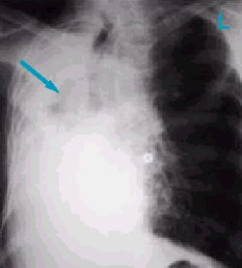 | 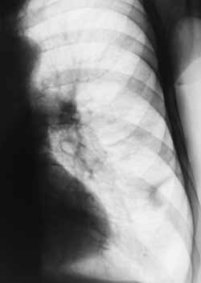 | 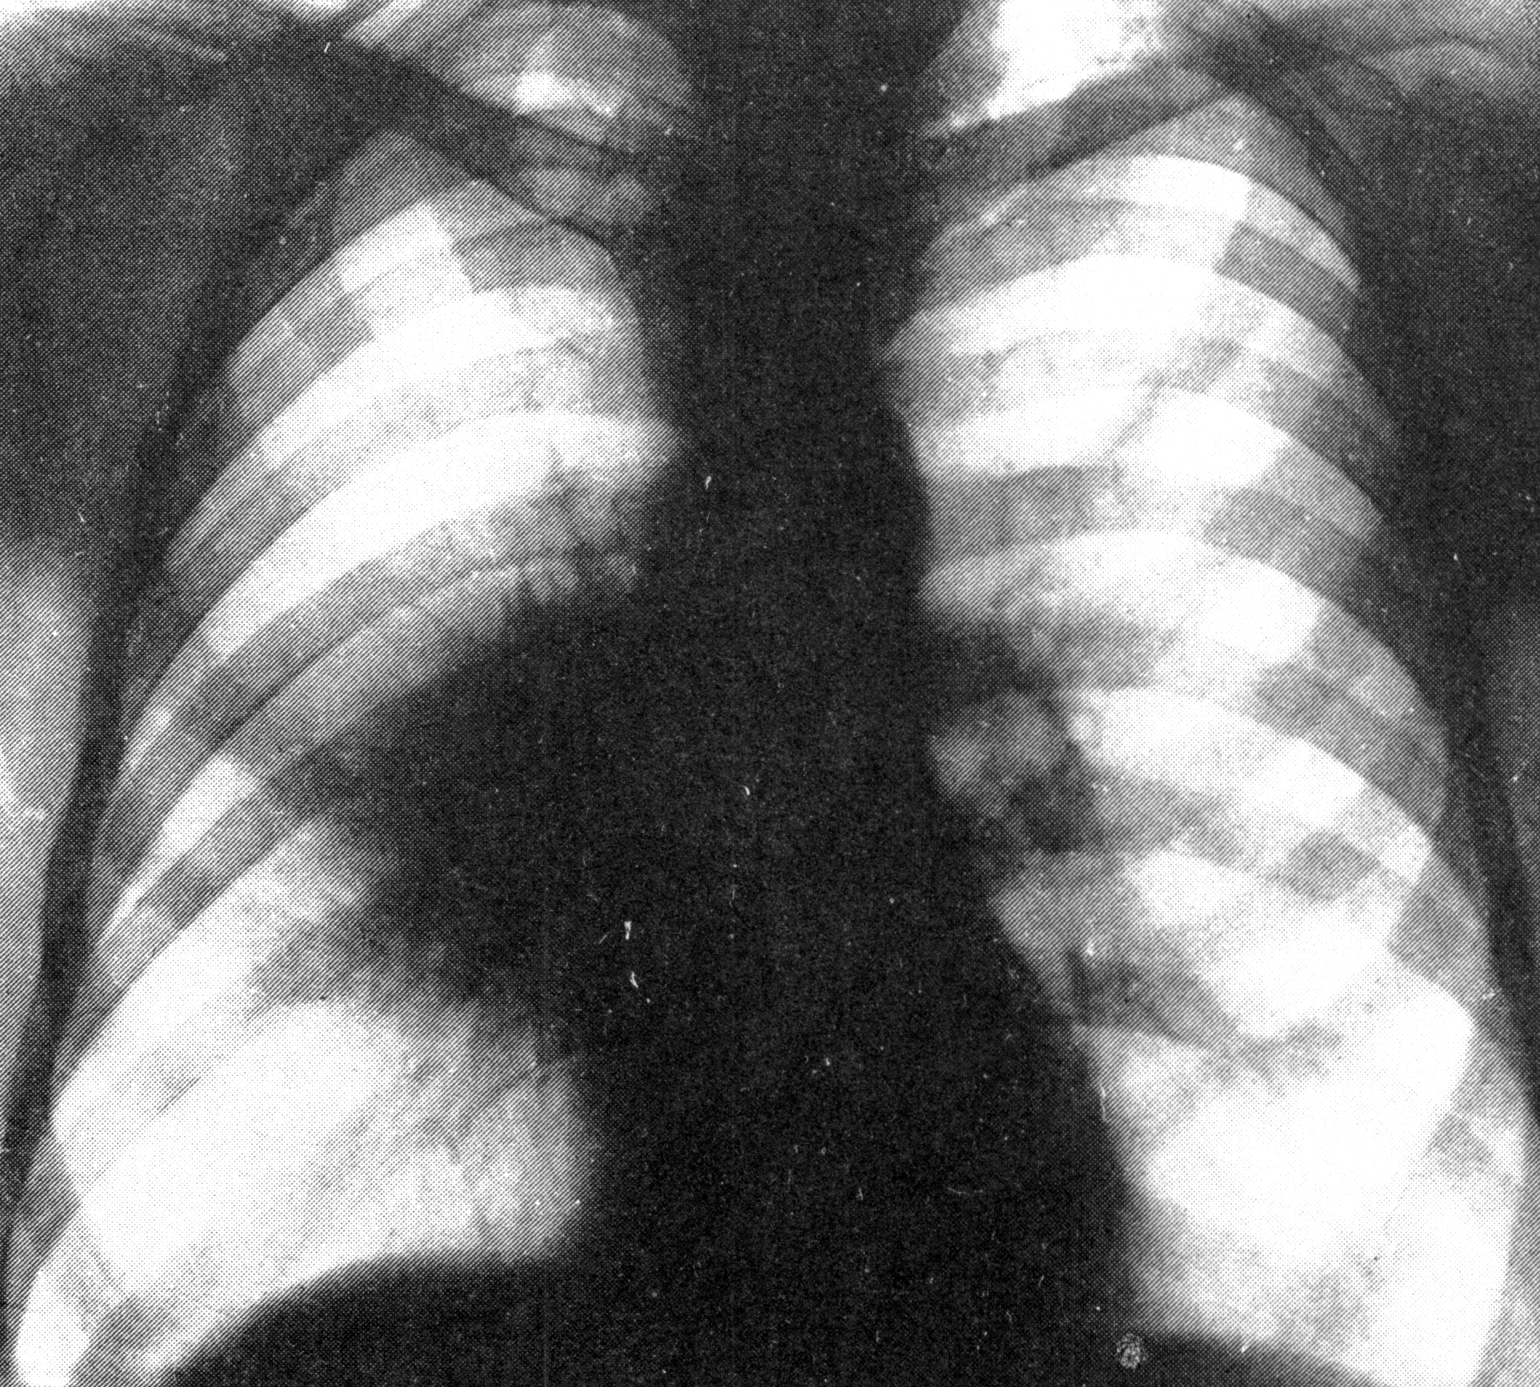

Периферичний рак. Виникає з епітелію слизової оболонки субсегментарних бронхів і бронхіол. В середньому при раці легені об’єм вогнища подвоюється впродовж 100 днів.
Клінічно периферичний рак легень довгий час не проявляється. Клінічні симптоми цієї форми раку залежать від розміщення пухлинного вузла по відношенню до грудної стінки чи великих бронхів. Вростання пухлини в плевру спричинює біль у ділянці грудної клітки. Коли пухлина проникає у великий бронх, з’являється кашель, мокротиння, кровохаркання. Такі симптоми, як нездужання, швидка втома, відсутність апетиту, зниження трудової активності з’являються пізно і не мають специфічного характеру.
Рентгенологічне дослідження нерідко дозволяє запідозрити периферичний рак ще на ранніх етапах його розвитку. Виявляється периферичний рак у вигляді вузла діаметром 2-4 см і більше, як правило, у верхніх частках обох легень, частіше справа. Пухлина спочатку має полігональну форму із неоднаковими за протяжністю сторонами, рідше – неправильну округлу форму.

Периферичний рак верхньої долі правої легені - тінь однорідної структури з чіткими контурами
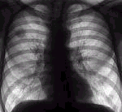
Вагоміше значення для діагностики раку має симптом багатовузлуватості, описаний Шаровим В.Н. (1974), який характеризується тінню – конгломератом кількох невеликих утворів. Інтенсивність тіні пухлини залежить у більшості випадків від її розмірів, ступеня щільності. Структура її, як правило, неоднорідна, що зумовлено нерівномірністю росту окремих ділянок пухлини, бугристістю контурів, різними строками виникнення ділянок. В деяких випадках неоднорідність тіні зумовлена включенням солей кальцію, що є ознакою перенесеного раніше туберкульозного процесу. У невеликій кількості випадків при периферичному розташуванні пухлини виявляють доріжку до кореня легені, яка обумовлена лімфангоїтом, або перибронхіальним, периваскулярним ростом пухлини. Контури пухлини можуть бути чіткими, але в більшості випадків вони нечіткі за рахунок коротких тяжів, які поширюються в прилеглу легеневу тканину.

Зображення метастазів раку молочної залози в легені на КТ | Сцинтиграфічне (з ⁶⁷Ga-цитратом) зображення метастазів раку молочної залози в лімфовузли надключичні та середостіния праворуч - підвищене накопичення РФП до лікування | Після лікувания вогнища підвищеного накопичення РФП в уазаних лімфовузлах відсутні
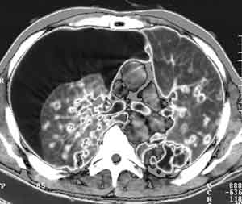 | 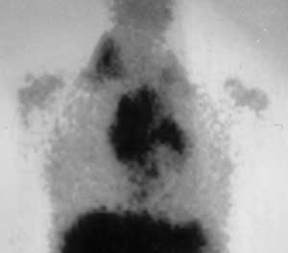 | 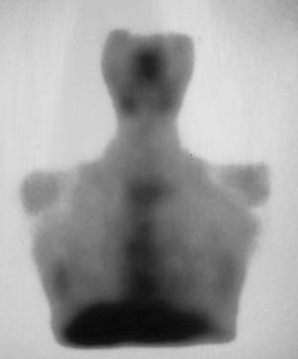

Міліарний карциноз легень не є самостійною формою пухлинного росту, а є лише однією із форм його метастазування – гематогенним занесенням пухлинних клітин. Первинний пухлинний вузол малий і не виявляється при рентгенологічному дослідженні. Рентгенологічна картина характеризується множинними тінями, діаметр яких від 1 до 3 мм. Легеневий рисунок не простежується.
Середостінний рак легень є проявом метастазування первинної ракової пухлини, що найчастіше розміщена на рівні біфуркації трахеї, медіальної стінки головного або часткового бронхів. Відбувається метастазування в трахеобронхіальні лімфатичні вузли. Клінічно характеризується компресіонним синдромом ушкодження середостіння (синдром верхньої порожнистої вени, здавлення стравоходу та ін.). Рентгенологічна картина характеризується наявністю великої тіні з однієї сторони, яка закриває тінь кореня.
Рак верхньої частки легені – верхівковий рак, (рак Пенкоста) клінічно проявляється біллю у плечовому суглобі, грудній клітині, а також синдромом Горнера (птоз повіки, енофтальм, звуження зіниці). Однак, це симптоми запущеного процесу, який поширився за межі легені.
Рентгенологічна картина верхівкового раку характеризується тінню в ділянці верхівки легені. Нижня межа пухлини дугоподібна, верхня – не виявляється. Характерною ознакою цієї форми раку є деструкція задніх відрізків ребер, а також поперечних відростків декількох хребців.
Метастатичні пухлини легень, проникнення пухлинних мас у легеневу тканину відбувається гематогенним, лімфогенним і бронхогенним шляхами. В разі гематогенного поширення пухлинні емболи осідають у найменших судинах легень (артеріолах, капілярних венулах) і започатковують розвиток метастазів, які найчастіше локалізуються у поверхневих відділах легеневої паренхіми (нерідко субплеврально). Рентгенологічно метастази проявляються у вигляді округлої тіні із чіткими горбкуватими контурами.
У разі лімфогенного занесення пухлинних мас пошкоджуються лімфатичні вузли навколо коренів легень і середостіння, що призводить до пухлинного переродження лімфатичних вузлів.
Клінічно при метастазах хворі скаржаться на задуху, виділення мокротиння з кров’ю, біль у боці, підвищення температури тіла, втому, слабкість.
Рентгенологічно картина метастатичного ураження залежить від шляху розповсюдження процесу. За формою вони можуть бути округлі, вузлиноподібні, інтерстиціальні, змішані. Метастази можуть виявлятися в одній легені і двох, а також в різній кількості.
Доброякісні пухлини за гістологічною будовою бувають різноманітними, вони можуть виникати з будь-якої тканини, що є у структурі легені (епітеліальної, сполучної, хрящової та ін.). Крім того, доброякісні пухлини можуть виникати із тканин, будова яких відхиляється від норми внаслідок, наприклад, порушення ембріогенезу. Це гетеропластичні пухлини, до яких належать хондроми, дермоїди, тератоїди та ін.
Доброякісні пухлини легень поділяють на дві групи: внутрішньобронхіальні та зовнішньобронхіальні. В кожній групі, в свою чергу, виділяють епітеліальні (аденоми, папіломи) і неепітеліальні (гамартоми, гамартохондроми, фіброми, міоми, ліпоми, ангіоми, невроми, тератоми) пухлини.
Внутрішньобронхіальні пухлини, як правило, виявляються за клінічними та рентгенологічними ознаками порушення бронхіальної прохідності певного ступеня. Рентгенологічно на боці ушкодження виявляють зменшення прозорості легені, різного ступеня тяжкості симптом Гольцкнехта-Якобсона, який залежить від ступеня стенозу головного бронха. Якщо пухлина обтурує бронх повністю (третій ступінь), на рентгенограмі визначається ателектаз певної ділянки легені. Внутрішньобронхіальні пухлини діагностують також за допомогою бронхоскопії та бронхографії. Зовнішньобронхіальні пухлини, незалежно від гістологічної структури, проявляються, як правило, тінями із рівними контурами, які можуть бути хвилястими і зберігати чіткість. Структура доброякісних пухлин залежить від їх генезу. Легеневий рисунок навколо пухлини не змінений.
Схема описування рентгенограм
І. Загальний огляд:
- Визначення методу рентгенологічного дослідження (загальна оглядова рентгенографія, прицільний знімок, томографія, бронхографія, ангіографія, тощо).
- Проекція дослідження та правильність установки пацієнта.
ІІ. Детальне вивчення стану органів грудної порожнини і грудної клітки:
- Грудна клітка: положення, форма, величина, контури.
- Стан кістяка: положення, форма, величина, контури і структура кісток, скелету.
- Діафрагма: положення, форма, контури куполів.
- Плевральні синуси і легеневий рисунок; корені легень (положення, величина, структура); легеневі поля (симетрія відносно величини та прозорості); патологічні утвори (локалізація, кількість, форма, розміри, інтенсивність, структура, контури).
Середостіння: положення, форма та величина тіні; патологічні утвори (локалізація, кількість, форма, розміри, інтенсивність, структура, контури).
ІІІ. Висновок.

Контрольні запитання
- Рентгенологічні ознаки, що характеризують зміни коренів легень.
- Основні причини звуження бронха.
- Стадії бронхостенозу, порушення бронхіальної прохідності.
- Ступені порушення вентиляції легень.
- Основні рентгенологічні ознаки порушення бронхіальної прохідності.
- Підстави для пошарового дослідження легень і бронхографії.
- Види внутрішньогрудних лімфатичних вузлів.
- Класифікація раку легень.
- Основні рентгенологічні ознаки периферичного та центрального раку легень.
- Основні рентгенологічні ознаки злоякісної пухлини середостіння.
Матеріали для самоконтролю:
А. Завдання для самоконтролю (таблиці, схеми, малюнки, графіки):
1. Комплект рентгенограм, лінійних та комп*ютерних томограм органів грудної порожнини в нормі.
2. Комплект рентгенограм, лінійних та комп*ютерних томограм органів грудної порожнини при різній патології легень:
а) при пухлинах легень (первинне та вторинне ураження – Mts);
б) при порушенні бронхіальної проходи місті (ателектазах);
в) при патології коренів легень (метастатичне ураження в лімфовузли коренів легень, пухлини середостіння та інш.);
3. Комплект сонограм органів грудної порожнини в нормі.
4. Комплект сонограм органів грудної порожнини при патології органів дихання (пухлинах).
5. Комплект магнітно-резонансних томограм органів грудної порожнини при патології органів дихання:
а) при пухлинах легень (первинне та вторинне ураження – Mts);
б) при порушенні бронхіальної проходи місті (ателектазах);
в) при патології коренів легень (лімфогранульоматоз, метастатичне ураження в лімфовузли коренів легень, пухлини середостіння та інш.);
6. Комплект сцинтиграм органів грудної порожнини в нормі.
7. Комплект сцинтиграм органів грудної порожнини при патології органів дихання:
а) при пухлинах легень (первинне та вторинне ураження – Mts);
б) при порушенні бронхіальної проходи місті (ателектазах);
в) при порушенні вентиляційної здатності легень.
Б. Задачі для самоконтролю:
1. У хворої 35 років на рентгенограмі органів грудної клітки паратрахеально справа виявлено утворення однорідної структури розмірами до 5 см в діаметрі. Контури з боку правої легені зливаються з тінню середостіння. Скарги відсутні. Аналіз крові та сечі в нормі.
Яке додаткове обстеження потрібно зробити для встановлення діагнозу?
- УЗД.
- КТ.
- МРТ.
- Трансбронхеальну пункцію утворення.
- Бронхографію.
УЗД – ультразвукове дослідження
КТ – комп’ютерна рентгенівська томографія
МРТ – магніторезонансна томографія
2. У хворої 45 років на оглядовій рентгенограмі органів грудної порожнини справа паратрахеально виявлені множинні утворення розмірами від 1 до 3 см в діаметрі. Скарги на покашлювання та відчуття задухи при незначних фізичних навантаженнях. В анамнезі рак молочної залози після радикальної терапії 5 років назад. Діагноз: пролонгація хвороби, метастатичне ураження легень.
Яку тактику для терапії Ви оберете?
- Операційне втручання.
- Радикальну хіміотерапію.
- Протизапальну антибактеріальну терапію.
- Радикальну променеву терапію.
- Паліативну хіміо- та променеву терапію.
3. Хворий., 64 років, зі скаргами на задишку, біль у правому боці, серцебиття, що поступово нарастають протягом доби. Об'єктивно визначаються цианоз шкіри обличчя та кистей, тахікардія, тимпанит та послаблення дихання над правою легеньою. На оглядовій рентгенограмі грудної клітки виявлено просвітлення правого легенового поля зі зміщенням середостіння вліво. Яка патологія найбільш вірогідна у даного пацієнта?
- Спонтанний пневмоторакс.
- Спонтанний гідропневмоторакс.
- Зовнішній клапанний пневмоторакс.
- Тромбоемболія гілок правої легеної артерії.
- Обтурація правого головного бронха.
4. Хворій 18 років була проведена субтотальна струмектомія з нагоди злоякісної капілярної цистаденоми щитовидної залози. Через 2 місяці виникла підозра на наявність метастазів у легені. Який з рентгенологічних методів потрібно використати в першу чергу?
1. Рентгенографія легенів.
2. Рентгеноскопія легенів.
3. Ангіопульмонографія.
4. Бронхографія.
5. Бронхоскопія.

5. Хворий направлений у торакальне відділення з діагнозом бронхоектатична хвороба. Оптимальною методикою уточнення локалізації бронхоектазів є:
1. Бронхографія.
2. Комп’ютерна томографія.
3. Рентгенографія.
4. Томографія.
5. Ангіопульмонографія.
6. У хворого 20 років на флюорограмі органів грудної клітки виявлена патологічна тінь біля 4 см в діаметрі, однорідної структури з чіткими контурами, яка розташована в верхньому відділі заднього межистіння. Скарги відсутні, аналіз крові, сечі в нормі. Яке додаткове обстеження найбільш ефективне для уточнення діагнозу?
1. Комп`ютерна томографія.
2. Томографія.
3. Бронхографія.
4. Ультразвукове дослідження.
5. Рентгенографія органів грудної клітки.
7. У хворого М., 70 років із гострою задишкою, болем у грудній клітці, цианозом виконано перфузійну пульмоносцинтіграфію, за даними якої накопичення радіофармпрепарату не визначається в V сегменті лівої легені. Про що свідчать ці дані?
1. Тромбоемболія гілки лівої легеневої артерії.
2. Ендобронхіальний рак лівої легені.
3. Запалення лівої легені.
4. Ателектаз лівої легені.
5. Вогнищевий пневмосклероз.
8. У хворого 68 років протягом двох місяців відмічається підвищена температура до 37-38С, кровохаркотіння. На рентгенограмі легень праворуч в верхній долі вогнищева тінь 5 см в діаметрі, з нерівними контурами. Протизапальна терапія без ефекту. На контрольній рентгенограмі через місяць тінь збільшилась, в центрі є просвітлення неправильної форми. Який діагноз?
1. Периферичний рак легені з розпадом.
2. Абсцес легені.
3. Вогнищева пневмонія.
4. Туберкульоз легень з розпадом.
5. Ехінококоз легень.
9. У чоловіка 40 років раптово піднялася температура до 39^{о}. Озноб, головний біль, біль у боку, що посилюється при глибокому вдиху, задишка, кашель. ШОЕ-ЗОмм/г, На R-грамі затемнення без чітких контурів, посилення легеневого малюнка, корені розширені. Через 10 днів після антибактеріальної та протизапальної терапії рентгенологічно спостерігається позитивна динаміка. Назвіть найбільш імовірний діагноз ?
1. Гостра пневмонія.
2. Гострий абсцес легенів.
3. Гострий бронхіт.
4. Ексудативний плеврит.
5. Бронхоектатична хвороба.
10. У хворого 56 років на оглядовій рентгенограмі органів грудної порожнини справа паратрахеально виявлено однорідне утворення розмірами до 5-6 см в діаметрі. Контури з боку правої легені зливаються з тінню середостіння. Скарги на покашлювання вранці. Аналіз крові та сечі в нормі.
Яке обстеження потрібно зробити для встановлення остаточного діагнозу?
1. Трансбронхеальна пункція утворення.
2. КТ.
3. МРТ.
4. УЗД.
5. Бронхографія.
11. Хвора Л., 47 років, знаходиться в плановому хірургічному відділенні, де тиждень тому їй зроблена холецистектомія. Післяопераційний період проходив гладко до моменту, коли загальний стан хворої вмить погіршився, стало трудно дихати, з’явилося відчуття нехватки повітря. Шкіряні покрови блідні, відмічається ціаноз губ. ЧДД -96 в хв., Р5- 88 уд/хв., АД -100/70 мм.рт.ст. В легенях дихання везикулярне, послаблено в нижньому відділі зліва. З боку післяопераційної рани без особливостей. На перфузійних сцинтиграмах, які виконані з 60 МБк ¹³¹I-МАА визначаються наступні показники кровонаповнення верхніх, середніх та нижніх відділів легень: праворуч - 18,3%,-24,6%-16,1%, зліва - 16,4%-12,6%-12,0%. Як можна оцінити перфузійну здатність легень?
1. Зліва знижена, праворуч в нормі.
2. Нормальна.
3. Підвищена.
4. Знижена.
5. Зліва в нормі, праворуч підвищена.
12.Чи потрібно використовувати аерозольну сцинтиграфію легень у хворих з підозрою на наступні захворювання: абсцес легені, рентгеннегативне інорідне тіло бронху, злоякісна пухлина легені, бронхіальна астма, обструктивний бронхіт?
1. Ні.
2. Так.
3. Тільки у дорослих.
4. В залежності від оснащення лікарняної установи.
5. Так, разом з іншими променевими методами.
13. На рентгенограмі органів грудної порожнини зліва на рівні ІІІ ребра визначається кругла тінь діаметром 5 см із нечіткими контурами та наявністю просвітлення в центрі. Внутрішній контур бугристий. Яким захворюванням може бути обумовлена описана рентгенологічна картина?
1. Пухлина в розпаді.
2. Абсцес легені.
3. Гострий бронхіт.
4. Ехінококоз.
5. Бронхоектатична хвороба.
14. Хворий 45 років поступив до клініки зі скаргами на втомлюваність, загальну слабкість, різкий сухий кашель. Кількість еритроцитів та гемоглобін крові низькі. Інші клініко-лабораторні показники задовільні. На рентгенограмі справа визначається розширення кореня легені до 5-6 см, підвищення інтенсивності, зникнення структури кореня. Зовнішній контур тіні нечіткий. Яким захворюванням обумовлена рентгенологічна картина?
1. Центральний рак легень.
2. Абсцес легені.
3. Гострий бронхіт.
4. Ехінококоз.
5. Бронхоектатична хвороба.
Контрольні запитання
- Анатомічний субстрат затемнення.
- Анатомічний субстрат просвітлення.
- Схема аналізу затемнення та просвітлення в рентгенологічному зображенні.
- Рентгенологічні ознаки, що характеризують зміни легеневого рисунка.
- Рентгенологічні ознаки, що характеризують зміни коренів легень.
- Класифікація пневмоній.
- Стадії крупозної пневмонії.
- Рентгенологічні ознаки пневмоній.
- Рентгенологічні ознаки рідини в плевральній порожнині.
- Рентгенологічні ознаки повітря в плевральній порожнині.
- Рентгенологічні ознаки рідини та газу в плевральній порожнині.
- Основні причини звуження бронха.
- Стадії бронхостенозу, порушення бронхіальної прохідності.
- Ступені порушення вентиляції легень.
- Основні рентгенологічні ознаки порушення бронхіальної прохідності.
- Підстави для пошарового дослідження легень і бронхографії.
- Види внутрішньогрудних лімфатичних вузлів.
- Класифікація туберкульозу легень.
- Класифікація раку легень.
- Основні рентгенологічні ознаки периферичного та центрального раку легень.
- Основні рентгенологічні ознаки злоякісної пухлини середостіння.
- Ступені аномалії бронхіального дерева.
Рекомендована література.
Основна (базова):
- Радіологія (променева діагностика і променева терапія). Київ, Книга плюс, 2011. -721 с.
- Радиология (лучевая диагностика и лучевая терапия). Київ, Книга плюс, 2013. -743 с.
- Радіологія (променева діагностика та променева терапія). Тестові завдання. Частина 1. Київ, Книга плюс. 2015. -104 с.
- Радіологія (променева діагностика та променева терапія). Тестові завдання. Частина 2. Київ, Книга плюс. 2015. -168 с.
- Радіологія (променева діагностика та променева терапія). Тестові завдання. Частина 3. Київ, Книга плюс. 2015. -248 с.
Допоміжна:
6. Діагностичні, лікувальні та профілактичні алгоритми з внутрішньої медицини : навч.- метод. посіб. / [В. І. Денесюк та ін.] ; за ред. проф. В. І. Денесюка ; Вінниц. нац. мед.ун-т ім. М. І. Пирогова, Каф. внутр. медицини № 3. - Київ : Центр ДЗК, 2015. - 151 с. : рис., табл.
7. Clinical Radiology: The Essentials Fourth Edition by Daffner M.D. F.A.C.R., Dr. Richard H., Hartman M.D., Dr. Ma (2014) - 4th edition. 2014. 546 p.
8. Radiology for the wards / a student – to – student guide. Latha G. Stead, Matthew S. Kaufman, S. Matthew Stead, Anjali Bhagra, Nora E. Dajani.2009.
265 p.
- Інформаційні ресурси.

- https://radiographia.info/
- http://nld.by/help.htm
- http://learningradiology.com
- http://www.radiologyeducation.com/
- http://www.radiologyeducation.com/
- https://www.sonosite.com

